Unidad didáctica nº 0- Actividad de Desarrollo-
"Introducción a los servicios de red "
Servicios en Red e Internet – 2º ASIR
I.E.S. Miguel Herrero
Curso 2021-22
Nombre y apellidos:

Objetivo General: Administración remota de servidores Windows Server 2016/19 (RDP) y Ubuntu Server 18/20 (SSH) y enmascaramiento NAT.

Duración prevista: 7 horas

Antecedentes: Tu eres el/la administrador/a de una empresa y llevas tareas de administración desde los equipos LAN conectados a la LAN o red privada, por ejemplo tu empresa) y los equipos WAN conectado a la WAN o red pública (conectado a la nube, internet o red pública, por ejemplo tu casa). Desde dichos equipos te conectarás y deberás realizar las siguientes tareas de administración mediante herramientas de conexión remota. Así mismo tendrás que conectarte/acceder a distintos servicios de la red privada desde afuera (red pública) por lo que tendrás que abrir (redirección de puertos) algún puerto en el router Mikrotik) o incluso mediante VPN A continuación te incluyo en el apartado de recursos unos tutoriales donde se explica como se instala los servicios de conexiones remotas

Recursos:

CONEXIÓN REMOTA A WINDOWS 2012/16/19 (RDP).
Cómo configurar el RDP (Protocolo de escritorio remoto) en Windows Server-> https://www.dell.com/support/article/es-es/how11945/c%C3%B3mo-configurar-el-rdp-protocolo-de-
Habilitar acceso remoto en Windows->https://alexariza.net/tutorial/habilitar-acceso-remoto-windows/
Cómo permitir varias conexiones por escritorio remoto al mismo tiempo en Windows Server 2012 R2:
1º.- Vamos el registro de Windows (REGEDIT):
2º.- HKEY_LOCAL_MACHINE/SYSTEM/CurrentControlSet/Control/Terminal Server
3º.- Buscamos la clave fSingleSessionPerUser donde el valor se cambia de 1 a 0.

CONEXIÓN REMOTA A MIKROTIK (Winbox y Webfig por http o https)
Cómo acceder a un Mikrotik por primera vez->https://alexariza.net/tutorial/como-acceder-a-un-mikrotik-por-primera-vez/
Cómo gestionar usuarios y passwords en Mikrotik->https://alexariza.net/tutorial/como-gestionar-usuarios-y-passwords-en-mikrotik/
Hacer ‘Port Forwarding’ o redirección de puertos en Mikrotik->https://alexariza.net/tutorial/hacer-port-forwarding-o-redireccion-de-puertos-en-mikrotik/
Nota: El acceso remoto desde la WAN a la LAN a través de Mikrotik se puede hacer por VPN. De momento no las vamos a configurar ya que las VPN se trabajan en el módulo de SAD. Les invito a que lean el siguiente artículo para que vean la diferencia entre acceso por VPN y por “port forwading”:
Acceso Remoto: VPN o Port Forwarding-> http://tecsolatin.com/blog/index.php/columna-tecnica/153-acceso-remoto-vpn-o-port-forwarding
MikroTik - Acceso HTTPS->https://www.youtube.com/watch?v=2SK0OiN07Lk
Escenario: En esta prueba pondrás en marcha y conectarás de forma adecuada las máquinas que aparecen en el siguiente diagrama (ver figura). El conjunto deberá cumplir los requisitos descritos en las sucesivas preguntas. Las máquinas estarán en la misma red/subred privada interna con dirección de red 192.168.1.0/24 y 2001:DB8:1:1::/64.
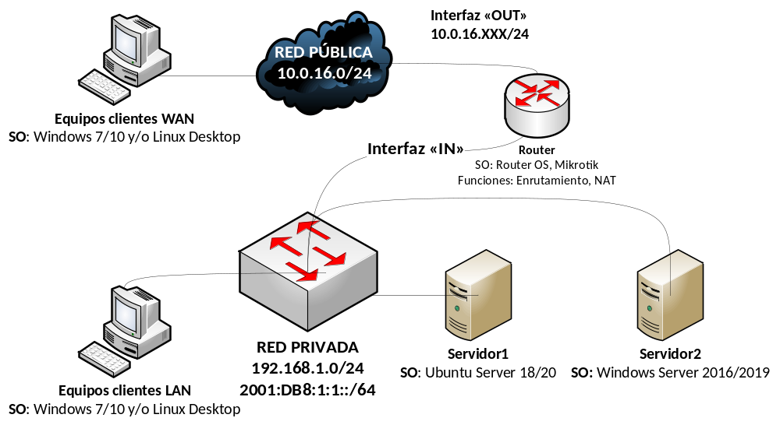

Enunciado:
1ª PARTE.
- 1.1. Descarga, instala e inicia los equipos y servidores y el router Miktrotik
- 1.2. Configura el direccionamiento IPv4 e IPv6 de los distintos equipos u ordenadores. Ten en cuenta lo siguiente:
- La interfaz "OUT" del router Mikrotik tendrá direccionamiento ESTÁTICO
- La interfaz “IN” del router Mikrotik tendrá la 1º dirección válida, los equipos LAN la 2ª y/o 3ª, el Servidor1 la 4ª y el Servidor2 la anteúltima. TODOS CON DIRECCIONAMIENTO ESTÁTICO.
- Los equipos WAN tendrá direccionamiento dinámico.
- El router mikrotik tendrá funciones de enrutamiento hacia la red externa.
Con respecto a IPv6, asigna las 1ª direcciones
- 1.3. Completa para ello la siguiente tabla:

Dispositivo | Interfaz | Dirección IPv4 | Máscara |  | Gateway IPv4
Dispositivo | Interfaz | Dirección/Prefijo IPv6 |  |  | Gateway IPv6
Router Microtik | In
Router Microtik | Out
Router Microtik | Link-local
Equipo LAN  Dual-stack | NIC
Servidor1  Dual-stack | NIC
Servidor2  Dual-stack | NIC | 192.168.1.253
Equipo WAN  Dual-stack | NIC

- 1.4. Muestra desde la configuración TCP/IP (IPv4/Ipv6, máscara/prefijo, puerta de enlace, DNS) del Router Mikrotik y los equipos y servidores.
- 1.5. Comprueba y muestra que el Router Mikrotik y los Equipos 1,2, 3 y 4 tienen acceso y pueden navegar por internet . Utiliza los comandos ping y tracert/tracepath.

2ª PARTE:
Conexión remota a Windows y Mikrotik

1.- Desde Un equipo cliente LAN (Windows) supón que estas en la red privada (LAN), conéctate (mediante escritorio remoto (mstsc.exe) o mRemoteNG) al Servidor2 (Windows server 2016/19).
-Muestra de forma remota la configuración TCP/IP ((IP, máscara, puerta de enlace y DNS) del Servidor2. En este caso NO puede ser desde el terminal sino desde el escritorio.
- Muestra de forma remota que Servidor2 tiene acceso y navega por internet.
Nota: Cualquier problema de configuración o conexión se deberá resolver remotamente.

2.- Desde Un equipo cliente LAN (Linux) supón que estas en la red privada (LAN), conéctate mediante el cliente de escritorio remoto Remmina) al Servidor2.
-Muestra de forma remota la configuración TCP/IP ((IP, máscara, puerta de enlace y DNS) de Servidor2. En este caso NO puede ser desde el terminal sino desde el escritorio

Esta es la configuración de red del servidor 2016
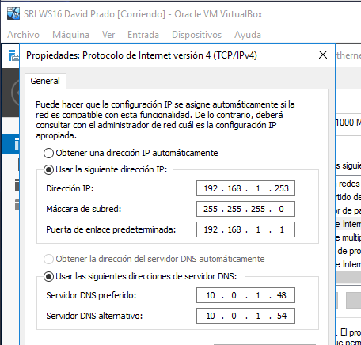
Debemos habilitar el escritorio remoto
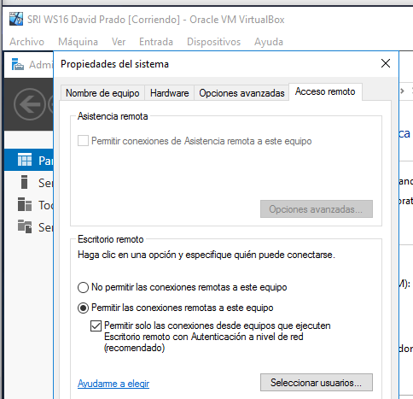
Y debemos ir al registro de Windows y modificar el valor de este registro a ‘0’
HKEY_LOCAL_MACHINE\
System\CurrentControlSet\Control\TerminalServer
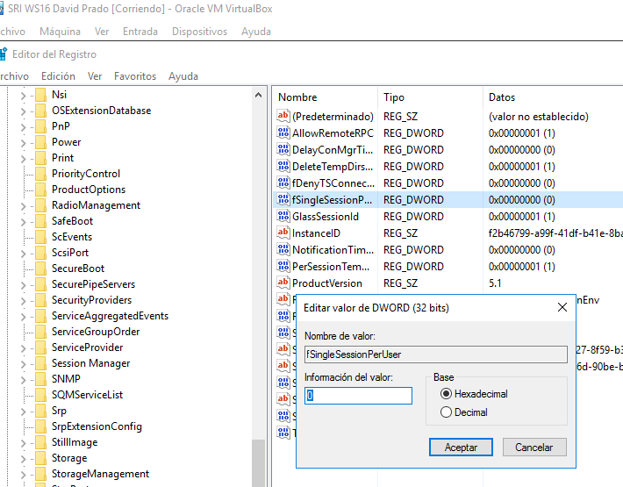
Ahora si intentamos conectarnos remotamente al servidor, nos permitirá hacerlo

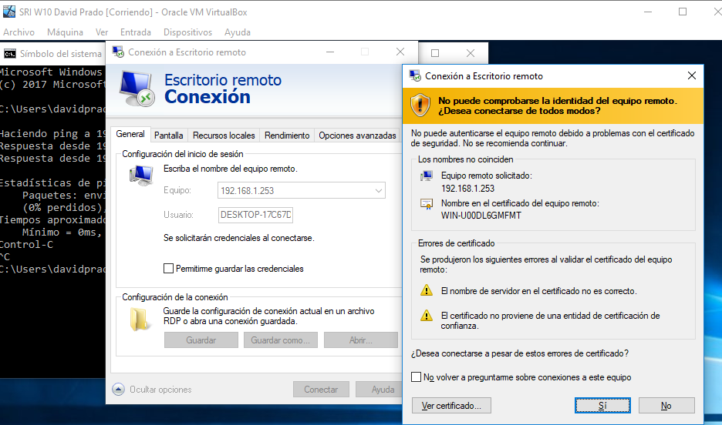
Ahora podemos ver que está conectado
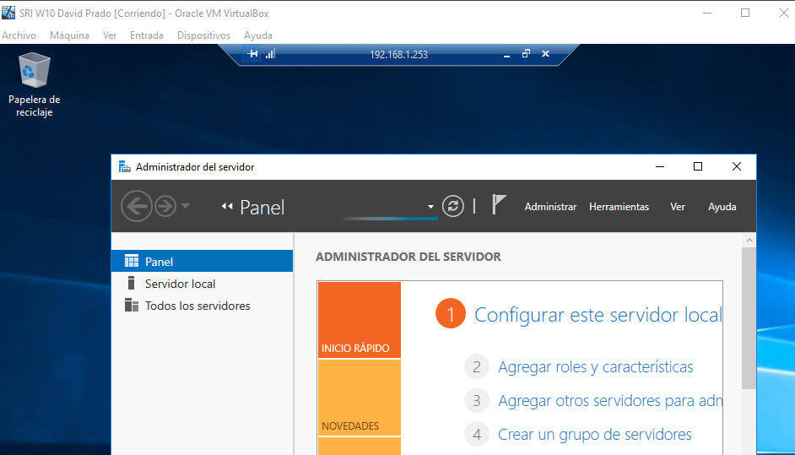
- Muestra de forma remota que Servidor2 tiene acceso y navega por internet.
Nota: Cualquier problema de configuración o conexión se deberá resolver remotamente.

Y vemos que navega correctamente
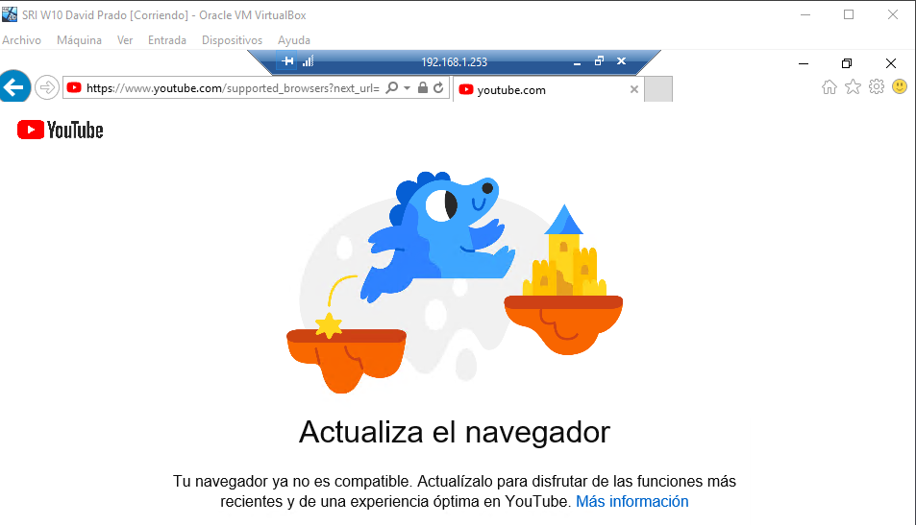

3.- Desde Un equipo cliente LAN (Linux) supón que estas en la red privada (LAN), conéctate mediante la utilidad basada en web WEBFIG (http://Ip_privada_mikrotik/) al Mikrotik.
-Muestra de forma remota la configuración TCP/IP ((IP, máscara, puerta de enlace y DNS) del Mikrotik desde el terminal.
Esta es la configuración de Ubuntu
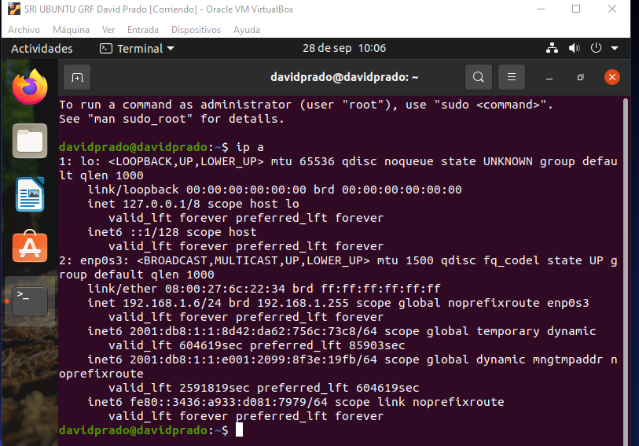
- Muestra de forma remota que el Mikrotik tiene acceso y navega por internet.
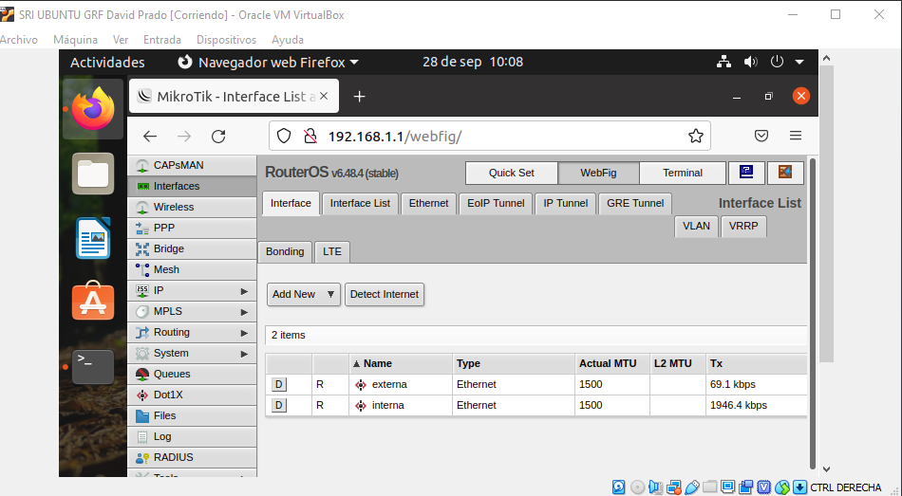
4.- Desde Un equipo cliente WAN (Windows) supón que estas en la red pública (WAN), conéctate remotamente (mediante escritorio remoto (mstsc.exe) o mRemoteNG) al servidor2 (Windows server 2016/19). Tienes dos alternativas: “NAT o port forwarding” y VPN.
Esta es la configuración de la regla nat del mikrotik y su ip publica
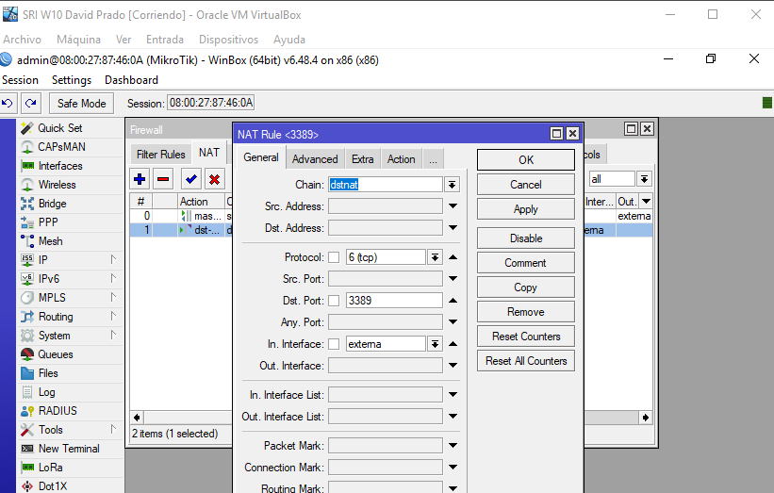
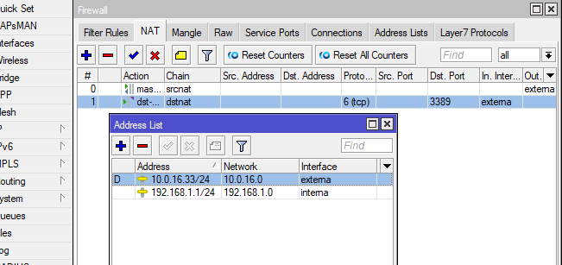

Esta es la configuración de red del servidor 2016

-Muestra de forma remota la configuración TCP/IP ((IP, máscara, puerta de enlace y DNS) del Servidor2. En este caso NO puede ser desde el terminal sino desde el escritorio
- Muestra de forma remota que el Servidor2 tiene acceso y navega por internet.
Ahora desde mi escritorio remoto me conecto a la ip del Windows server
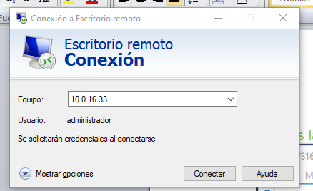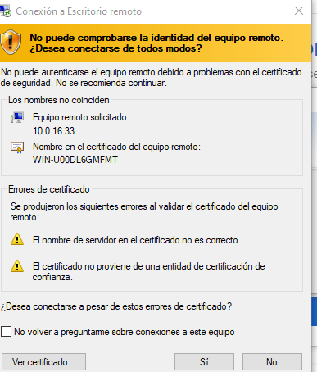
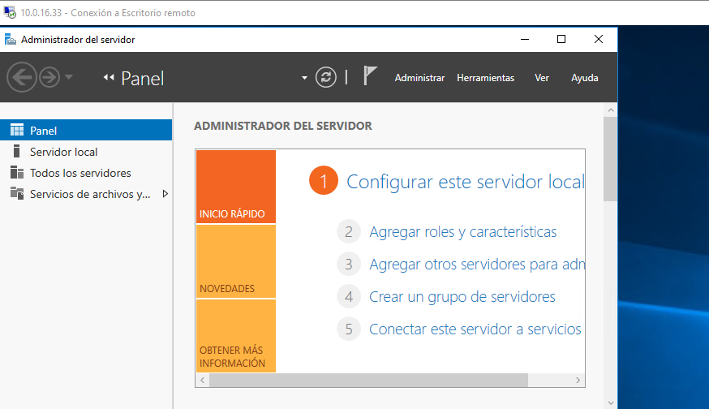
Nota: Cualquier problema de configuración o conexión se deberá resolver remotamente.

5.- Desde Un equipo cliente WAN (Linux): supón que estas en la red pública (WAN) , conéctate remotamente (mediante el cliente de escritorio remoto Remmina) al Servidor2 (Windows server)
-Muestra de forma remota la configuración TCP/IP ((IP, máscara, puerta de enlace y DNS) del Servidor2
- Muestra de forma remota que el Servidor2 tiene acceso y navega por internet.
Nota: Cualquier problema de configuración o conexión se deberá resolver remotamente.
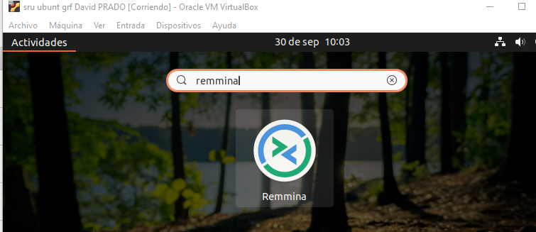
Esta es la configuración de red del servidor 2016
CREAMOS UN PERFIL NUEVO DE REMMINA

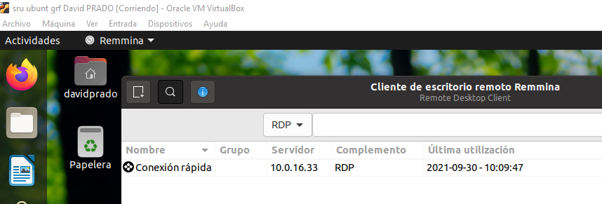
Vemos que tiene la ip del Windows server
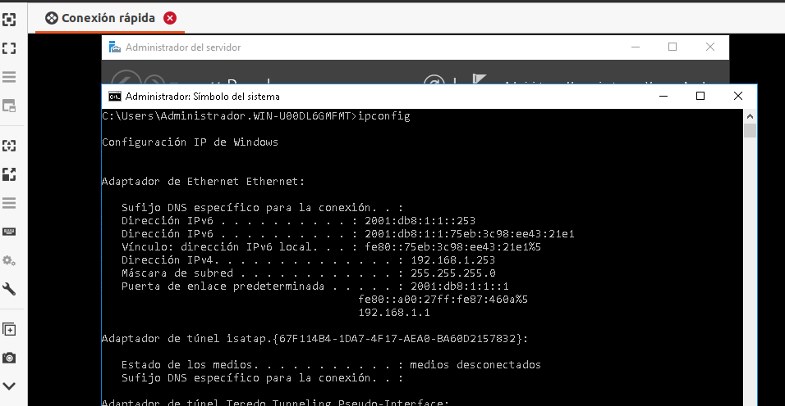
6.- Desde Un equipo cliente WAN (Linux) supón que estas en la red pública (WAN), conéctate mediante la utilidad basada en web WEBFIG (http://Ip_publica_mikrotik/) al Mikrotik.
-Muestra de forma remota la configuración TCP/IP ((IP, máscara, puerta de enlace y DNS) del Mikrotik desde el terminal.
- Muestra de forma remota que el Mikrotik tiene acceso y navega por internet.
Nota: Cualquier problema de configuración o conexión se deberá resolver remotamente.

Directamente desde el navegador del equipo anfitrión ponemos la ip del mikrotik
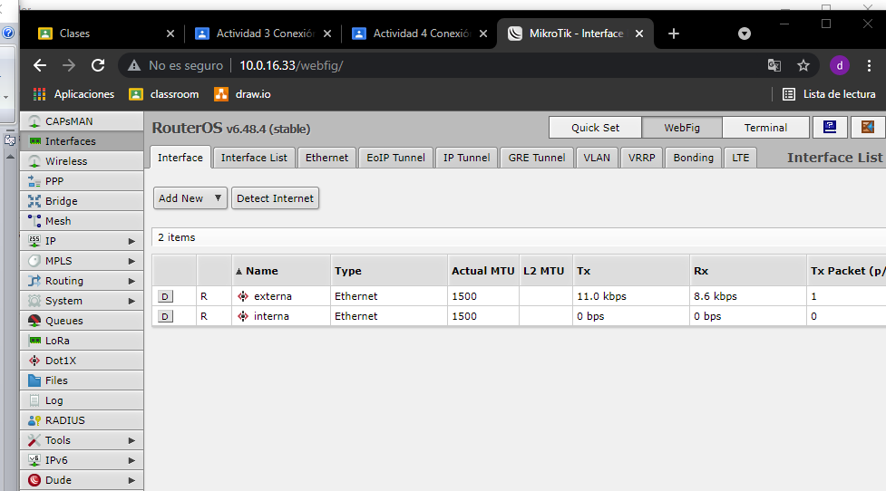
AMPLIACIÓN 1
Trabajo en equipo.

7.- Esta pregunta y la 8, deben estar coordinados 2 compañeros/as del grupo que se distribuyen las máquinas virtuales de la siguiente manera (os tenéis que asignar quien va a ser quién):
- Equipo cliente WAN en Windows 7/10 y/o Linux gráfico -> Compañero 1
- Servidor2 en Windows server ->Compañero 2

Desde un equipo cliente WAN (Windows) supón que estas en la red pública (WAN), conéctate remotamente (mediante escritorio remoto (mstsc.exe) o mRemoteNG) al servidor2 DE TU COMPAÑERO (Windows server2016/19). Tienes dos alternativas: “NAT o port forwarding” y VPN.
-Muestra de forma remota la configuración TCP/IP ((IP, máscara, puerta de enlace y DNS) del Servidor2 DE TU COMPAÑERO. En este caso NO puede ser desde el terminal sino desde el escritorio
Este es mi equipo anfitrión, me voy a conectar al mikrotik de luis lopez con la ip 10.0.16.215
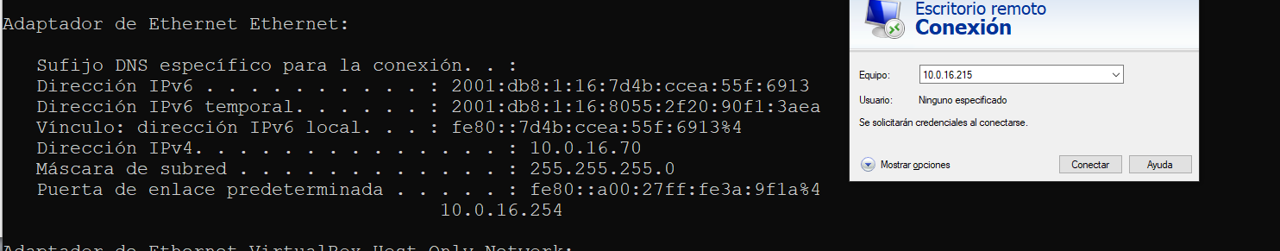
Y me da este error
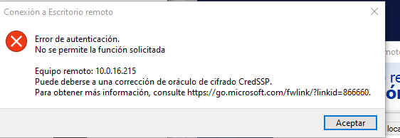
- Muestra de forma remota que el Servidor2 tiene acceso y navega por internet.
Nota: Cualquier problema de configuración o conexión se deberá resolver remotamente.

8.- Desde Un equipo cliente WAN (Linux): supón que estas en la red pública (WAN) , conéctate remotamente (mediante el cliente de escritorio remoto Remmina) al Servidor2 DE TU COMPAÑERO
-Muestra de forma remota la configuración TCP/IP ((IP, máscara, puerta de enlace y DNS) del Servidor2 DE TU COMPAÑERO. En este caso NO puede ser desde el terminal sino desde el escritorio
He creado la conexión con el mikrotik de luis desde remmina
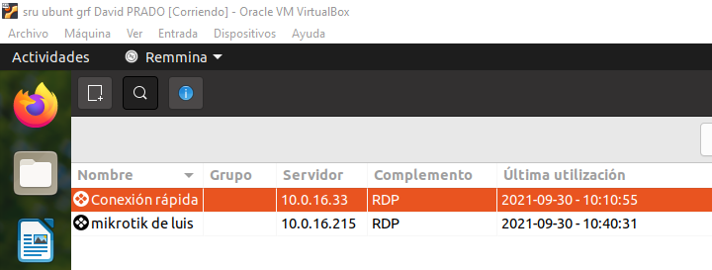
Cuando me conecto y miro su configuración de red es esta
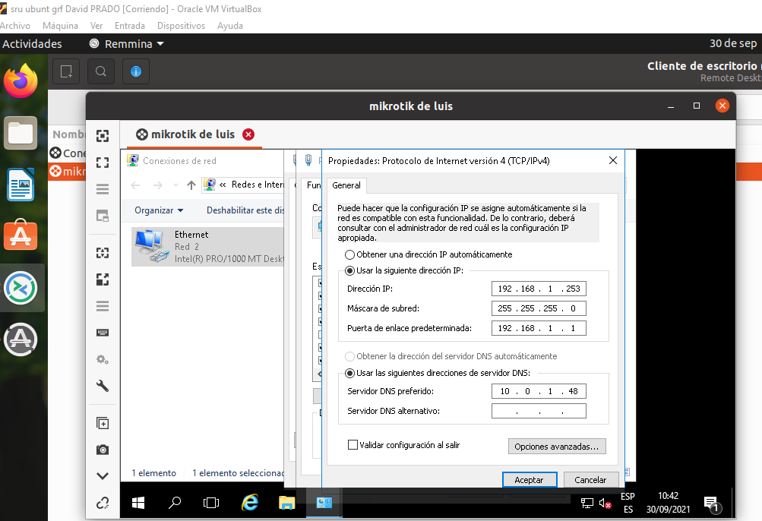
- Muestra de forma remota que el Servidor2 tiene acceso y navega por internet.
Nota: Cualquier problema de configuración o conexión se deberá resolver remotamente.

AMPLIACIÓN 2
Conexión remota a Windows Server y Ubuntu server 18/20 como router
9.- Realiza las preguntas 4 y 5 reemplazando el router Mikrotik por un router Ubuntu Server. Ver figura:

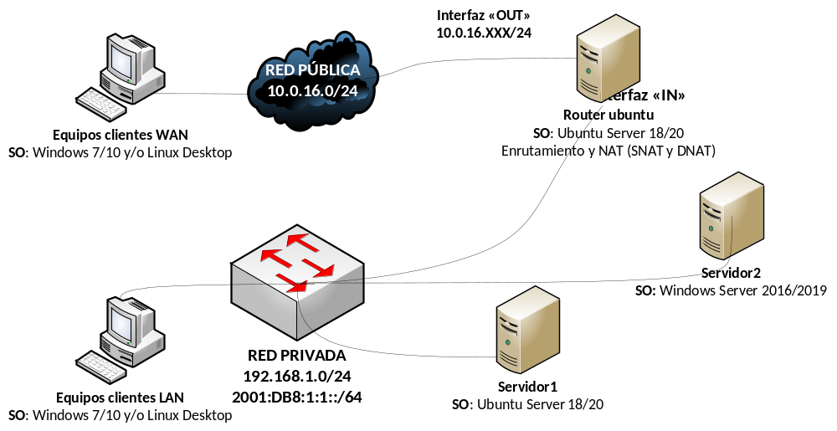
Nota: Para mas información, consulta el ANEXO 1

AMPLIACIÓN 3
Conexión remota a Mikrotik con http seguro (https): Webfig seguro
10.-. Realiza las preguntas 3 y 6 con WEBFIG pero de manera segura (https).
https://Ip_privada_mikrotik
https://Ip_publica_mikrotik
Nota: Tienes que habilitar el servicio https en un router Mikrotik-> https://www.youtube.com/watch?v=2SK0OiN07Lk
ANEXO 1: ENMASCARAMIENTO (NAT) con iptables

Los paquetes pueden seguir 3 caminos.
1º.- Un paquete que atraviesa toda la máquina
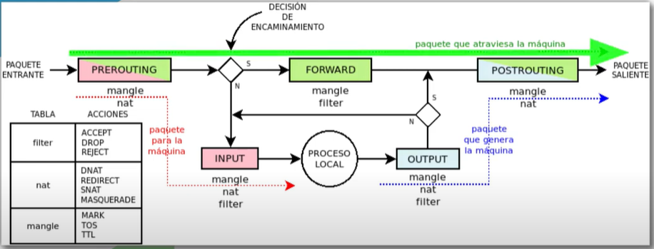

2º.- Un paquete que va dirigido a la máquina
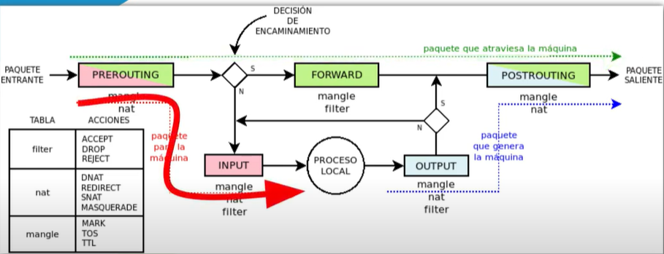

3º.- Un paquete que genera la máquina
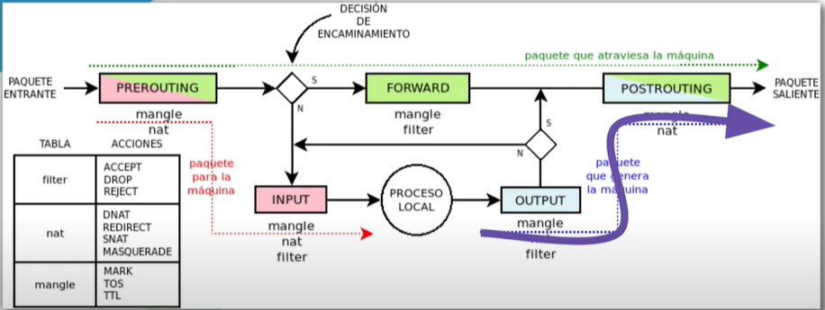

4º.- Un paquete que genera la máquina dirigido a la propia máquina
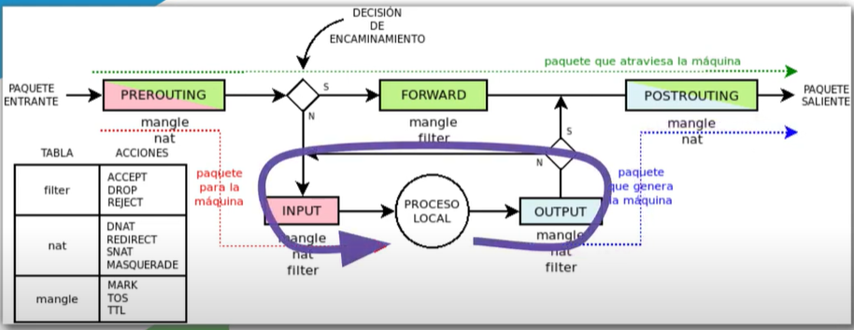

Te incluyo algunos ejemplos y pasos para activar el Ubuntu Server como router y configuración del dispositivo/router con enrutamiento NAT tanto fuente (SNAT) como destino (DNAT) (ver figura). Tenemos un router Ubuntu con dos interfaces de red denominadas eth1 y eth0. Eth1 está conectada a la LAN y eth0 está conectada a la WAN.
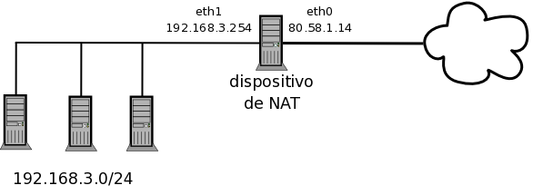
CASO I: SNAT = Source NAT = NAT origen (traduce la dirección IP origen)
Normalmente se usa cuando un host interno / privado necesita iniciar una conexión a un host externo / público. El dispositivo que realiza NAT cambia la dirección IP privada del host de origen a una dirección IP pública. También puede cambiar el puerto de origen en los encabezados TCP / UDP.
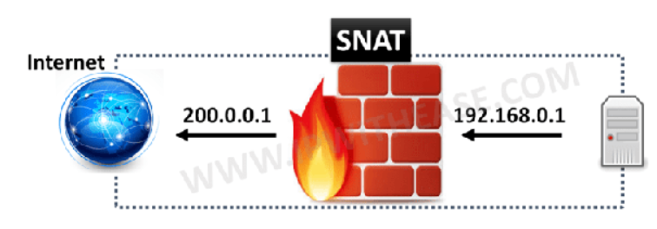
Pasos a realizar:
1º.- Comprobamos si está activo enrutamiento:
sysctl -a | grep “ip_forward”
2º.- Editamos /etc/sysctl.conf, asegurándonos de que exista una línea como: net.ipv4.ip_forward=1
3º.- Reiniciamos equipo. Si queremos ahorrarnos reiniciar el equipo:
service procps reload
systemctl reload procps
4º.- Habilitamos enmascaramiento en nuestro servidor Ubuntu: SNAT (NAT dinámico o NAT clásico):
iptables -L (mostramos cadenas tabla filter)
iptables -t nat -L (mostramos cadenas tabla nat)
iptables –t nat –A POSTROUTING -s 192.168.3.0/24 –o eth0 –j MASQUERADE
iptables -t nat -L (cadenas tabla nat)
iptables -F (borramos reglas tabla filter)
iptables -t nat -F (borramos reglas tabla nat)
5º.- Para que el enmascaramiento se mantenga después de inicio del equipo:
apt install iptables-persistent -y (Nos avisa que las reglas iptables se deben guardar con el comando iptables-save en /etc/iptables/rules.v4)
iptables-save -f /etc/iptables/rules.v4 (guardamos cadenas)

CASO II: DNAT = Destination NAT = NAT destino (Apertura de puertos, reenvío de puertos). Traduce la dirección IP destino
El NAT de destino se realiza en los paquetes entrantes, donde el firewall traduce una dirección de destino pública a una dirección privada. DNAT es una traducción estática 1 a 1 con la opción de realizar el reenvío de puertos o la traducción de puertos. Los usuarios a través de Internet acceden a un servidor web alojado en un centro de datos es un ejemplo típico en el que se utiliza DNAT para ocultar la dirección privada del servidor web y el dispositivo NAT traduce la IP pública de destino a los usuarios de Internet a la dirección IP privada del servidor web.

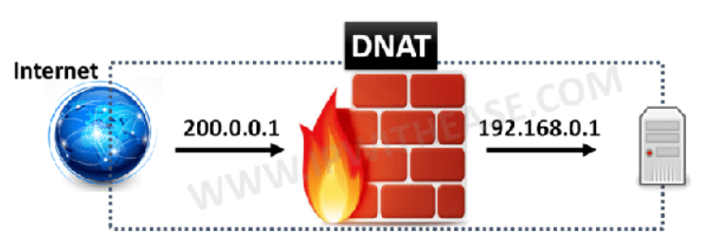

La diferencia se resume a la perspectiva, si el paquete va saliendo es un NAT Origen y si el paquete va entrando es un NAT Destino.

Ejemplo 1: Supongamos que instalamos un servidor web en un equipo de la red local con dirección IP 192.168.3.2 y queremos que sea accesible desde Internet, tendremos que modificar las peticiones que lleguen al puerto 80/tcp del equipo que tiene la dirección IP pública y que cambie la dirección IP destino 80.58.1.14 por 192.168.3.2, esto se hace con la siguiente regla:
iptables -t nat -A PREROUTING -p tcp --dport 80 -i eth0 -j DNAT --to 192.168.3.2
Explicación de los parámetros:
- -A PREROUTING: Añade (Add) una regla a la cadena PREROUTING
- -p tcp: Especifica el (p)rotocolo de transporte (tcp en este caso)
- --dport 80 (equivalente a --destination-port 80): Puerto destino 80 (ligada al parámentro anterior)
- -i eth0: Especifica eth0 como interfaz de entrada (in-interface)
- -j DNAT --to 192.168.3.2 (--to aquí es equivalente a --to-destination): Cambia la dirección IP destino (inicialmente 80.58.1.14) a 192.168.3.2
Ejemplo 2: Hay algunos servicios que permiten utilizar puertos diferentes a los estándar, como por ejemplo http, ya que podemos acceder a un servidor web que esté en un puerto diferente al 80/tcp, simplemente especificándolo en el navegador. Como iptables nos permite no sólo modificar la dirección IP destino sino también el puerto destino, podríamos poner un segundo servidor web en el equipo 192.168.3.3 y añadir la siguiente regla:
iptables -t nat -A PREROUTING -p tcp --dport 8080 -i eth0 -j DNAT --to 192.168.3.3:80
Para acceder a ese servicio desde Internet tendremos que escribir en el navegador:
http://80.58.1.14:8080
Ejemplo 3: Apertura del puerto 2222:
iptables -t nat -A PREROUTING -p tcp --dport 2222 -i eth0 -j DNAT --to 192.168.1.100:22
Recursos: NAT con IPtables -> https://albertomolina.wordpress.com/2009/01/09/nat-con-iptables/

